 |  | CBD
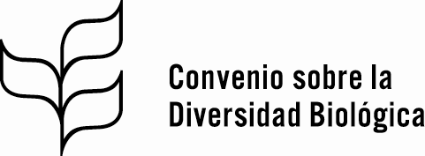 |  |  |  | Distr.  GENERAL  UNEP/CBD/SBSTTA/17/6  28 de septiembre de 2013  ESPAÑOL  ORIGINAL: INGLÉS
ÓRGANO SUBSIDIARIO DE ASESORAMIENTO CIENTÍFICO, TÉCNICO Y TECNOLÓGICO
Decimoséptima reunión
Montreal, 14 a 18 de octubre de 2013

Temas 3 y 6 del programa provisional*

Informe de progresos sobre diversidad biológica marina y costera: descripción de las áreas marinas de importancia ecológica o biológica (AIEB)

Nota del Secretario Ejecutivo

Introducción
- En su décima reunión, la Conferencia de las Partes estableció un proceso mundial para la descripción de las zonas marinas de importancia ecológica o biológica mediante la aplicación de los criterios científicos indicados en el anexo I de la decisión IX/20, así como de otros criterios científicos pertinentes, compatibles y complementarios convenidos a nivel nacional e intergubernamental y la orientación científica sobre la identificación de las zonas marinas fuera de la jurisdicción nacional, que cumplieran los criterios científicos indicados en el anexo I de la decisión IX/20. El proceso se basa en la organización de una serie de talleres regionales con la participación de las Partes y otros Gobiernos, así como de organizaciones competentes e iniciativas regionales (decisión X/29). En su 11ª reunión, la Conferencia de las Partes examinó los resultados de los primeros dos talleres regionales y pidió que se organizasen otros talleres para el resto de las regiones o subregiones en las que las Partes deseasen que se celebrase un taller (decisión XI/17).
- El Secretario Ejecutivo ha preparado esta nota a fin de proporcionar una breve actualización sobre los progresos logrados en la organización de la serie de talleres regionales sobre la descripción de las áreas que cumplen los criterios para las áreas marinas de importancia ecológica o biológica (sección II). Considerando que en la 17ª reunión del Órgano Subsidiario se hará hincapié en las necesidades científicas y técnicas para la aplicación del Plan Estratégico para la Diversidad Biológica 2011-2020 y el logro de Metas de Aichi para la Diversidad Biológica, en las restantes secciones de la presente nota se describe la información científica y técnica que se ha utilizado en el proceso de descripción de las áreas que cumplían los criterios para las AIEB. Los conjuntos de datos biográficos, biológicos, físicos y oceanográficos se describen en la sección III. En la sección IV se describe cómo se reunieron y sintetizaron dichos datos para los talleres y la forma en que los participantes en los talleres han analizado los datos para describir las AIEB. En la sección V se describe el posible uso de la información científica relacionada con las AIEB para intensificar aún más nuestros esfuerzos para cumplir las Metas de Aichi para la Diversidad Biológica en las áreas marinas. Por último, en la sección VI se incluyen algunas conclusiones y lecciones aprendidas generales. Hay una versión de esta nota ampliada y con referencias completas, con gráficos adicionales, disponible en un documento informativo (UNEP/CBD/SBSTTA/17/INF/3). La presente nota y la nota informativa se han preparado sobre la base de aportaciones de los miembros del equipo técnico de la Organización de Investigación Científica e Industrial del Commonwealth (CSIRO) de Australia y la Universidad Duke (EE.UU.), los dos equipos que proporcionaron apoyo científico y técnico para los diferentes talleres regionales.
- Tal como subrayó la Conferencia de las Partes en sus reuniones 10ª y 11ª, la aplicación de los criterios científicos y técnicos para las AIEB es un ejercicio científico y técnico, mientras que la identificación de áreas marinas de importancia ecológica o biológica y la determinación de medidas de conservación y gestión son asuntos que corresponden a los Estados y a las organizaciones intergubernamentales competentes, con arreglo al derecho internacional, incluida la Convención de las Naciones Unidas sobre el Derecho del Mar (decisiones X/29 y XI/17).
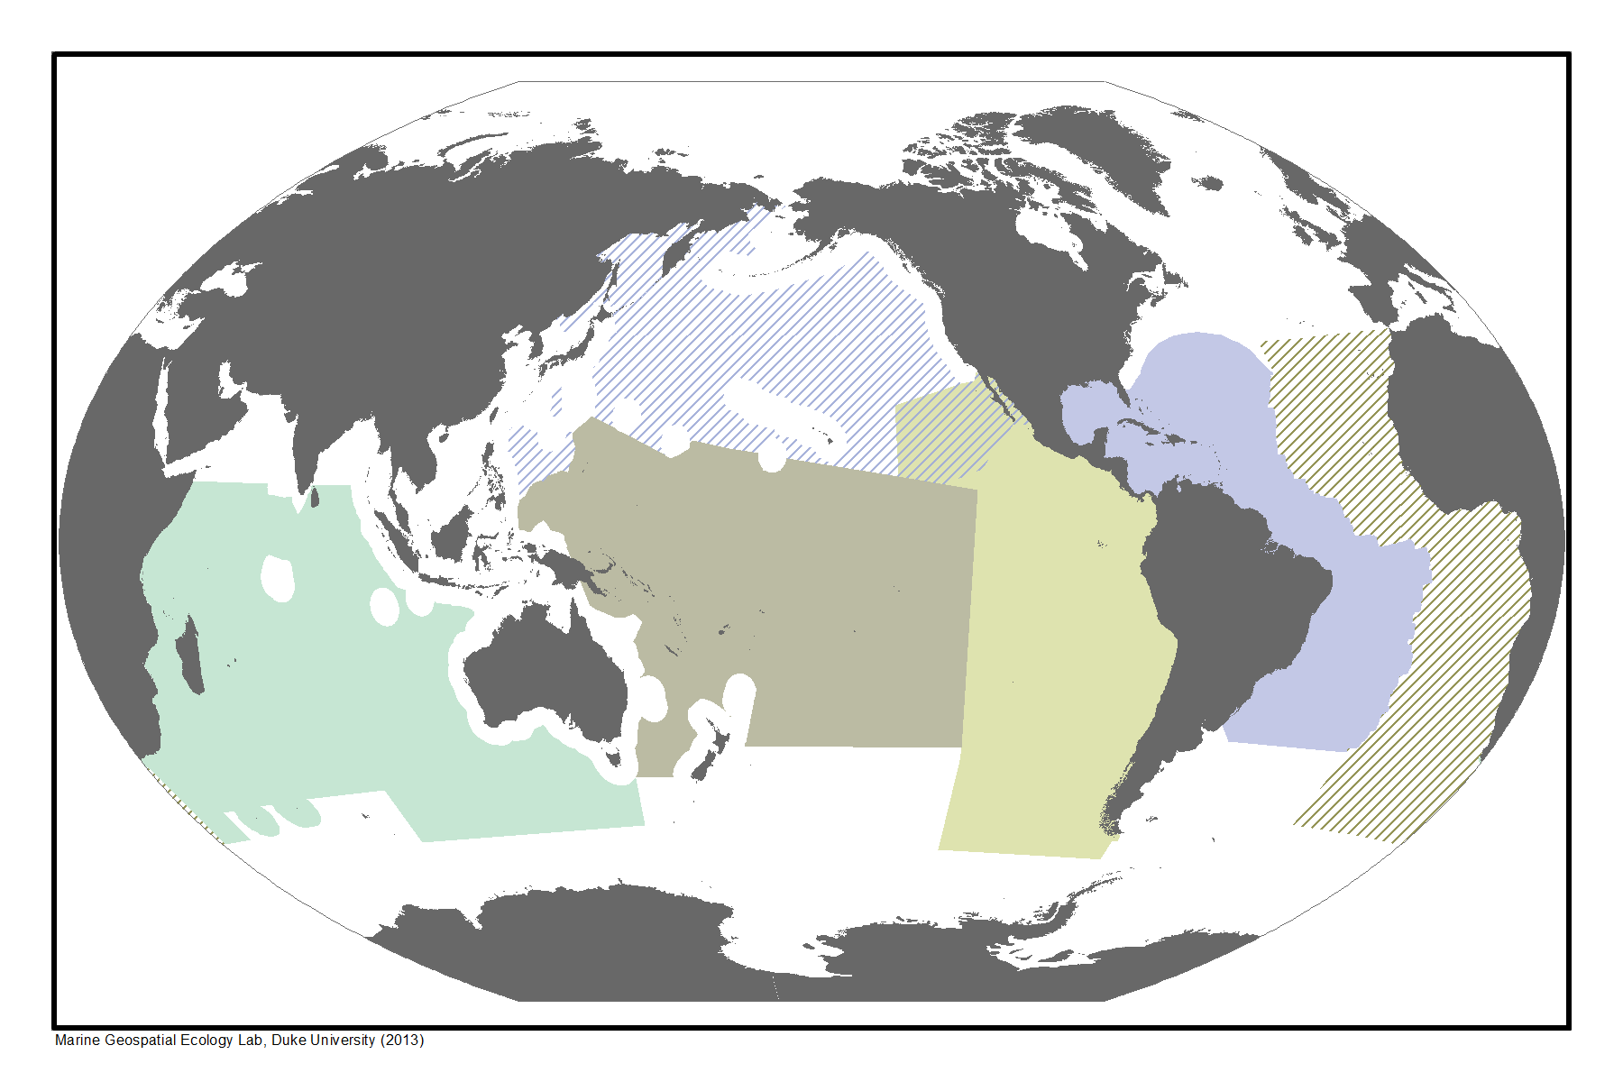
Figura 1. Alcance geográfico de las áreas de los seis talleres regionales organizados por la Secretaría del CDB para facilitar la descripción de las áreas que cumplen los criterios para las AIEB.

II. INFORME DE PROGRESOS SOBRE LA ORGANIZACIÓN DE TALLERES REGIONALES PARA LA DESCRIPCIÓN DE LAS AIEB
- Conforme a las decisiones X/29 (párrafo 36) y XI/17 (párrafo 12), la Secretaría ha convocado seis talleres regionales desde noviembre de 2011. La Secretaría también ha colaborado con procesos relativos a las AIEB en curso convocados por organizaciones regionales en las regiones del Atlántico nordeste y el Mediterráneo.
- Los resultados de los dos primeros talleres, en las regiones del Pacífico sudoccidental y el Gran Caribe y el Atlántico centro-occidental, fueron examinados por la Conferencia de las Partes en su 11ª reunión y, conforme al pedido formulado en la decisión XI/17, los informes resumidos sobre la descripción de las áreas que cumplen los criterios para las AIEB, preparados por el Órgano Subsidiario en su 16ª reunión, fueron presentados a la Asamblea General de las Naciones Unidas y a sus grupos de trabajo pertinentes por medio de una nota del Secretario Ejecutivo del Convenio sobre la Diversidad Biológica dirigida al Secretario General. Dicho documento ahora está disponible como A/67/838 en el Sistema de Archivo de Documentos de las Naciones Unidas (SAD), en los seis idiomas oficiales de las Naciones Unidas.
- Los resultados de los otros cuatro talleres regionales se someterán a la consideración de la 18ª reunión del Órgano Subsidiario, prevista para junio de 2014 y, posteriormente, de la 12ª reunión de la Conferencia de las Partes (COP 12), prevista para octubre de 2014. Dichos talleres están destinados a las siguientes regiones:
  - Océano Índico meridional (Flic en Flac, Mauricio, 31 de julio a 3 de agosto de 2012);
  - Pacífico oriental tropical y templado (Galápagos, Ecuador, 28 a 31 de agosto de 2012);
  - Pacífico Norte (Moscú, Federación de Rusia, 25 de febrero a 1 de marzo de 2013); y
  - Atlántico sudoriental (Swakopmund, Namibia, 8 a 12 de abril de 2013).
- En la figura 1 se muestra la cobertura de los seis talleres regionales sobre las AIEB convocados por la Secretaría desde la décima reunión de la Conferencia de las Partes. En el cuadro 1 se sintetiza la información clave acerca de los talleres. En los seis talleres regionales organizados hasta ahora por la Secretaría, estuvieron representados 92 países, que describieron en total 172 áreas que cumplen los criterios para las AIEB. En los enlaces de Web indicados en las notas al pie a continuación pueden consultarse más detalles acerca de estos cuatro talleres.
Cuadro 1. Seis talleres regionales convocados por el Secretario Ejecutivo
Taller regional del CDB sobre las AIEB | Fecha | País anfitrión | Núm. de países | Núm. de organizacio-nes | AIEB (A) | AIEB con ZEE (B) | AIEB con AFJN (C)
Pacífico sudoccidental | Nov. 2011 | Fiji | 15 | 10 | 26 | 22 | 11
Gran Caribe y Atlántico Centro-Occidental | Feb. 2012 | Brasil | 23 | 15 | 21 | 21 | 5
Océano Índico meridional | Jul. 2012 | Mauricio | 16 | 20 | 39 | 30 | 13
Pacífico oriental tropical y templado | Ago. 2012 | Ecuador | 13 | 12 | 21 | 18 | 7
Pacífico Norte | Feb. 2013 | Rusia | 8 | 7 | 20 | 15 | 5
Atlántico sudoriental | Abr. 2013 | Namibia | 17 | 15 | 45 | 42 | 7
Total |  |  | 92 | 79 | 172 | 148 | 48
(A) Número de áreas descritas para los criterios para las AIEB por el taller
(B) Número de áreas descritas para los criterios para las AIEB que se encuentran totalmente o en parte dentro de la jurisdicción nacional
(C) Número de áreas descritas para los criterios para las AIEB que se encuentran totalmente o en parte fuera de la jurisdicción nacional
Nota: A no equivale a B+C, dado que algunas AIEB contienen áreas situadas tanto dentro como fuera de la jurisdicción nacional
- La Secretaría está colaborando actualmente con varias Partes y organizaciones pertinentes para organizar otros talleres sobre AIEB en las otras regiones, conforme a lo pedido por la Conferencia de las Partes en su 11ª reunión, en la decisión XI/17. Esto incluye los siguientes talleres:
  - Ártico (Helsinki, Finlandia, 3 a 7 de marzo de 2014, notificación 2013-085 (Ref. Núm. SCBD/SAM/JL/JG/82648, expedida el 23 de septiembre de 2013); y
  - Atlántico noroccidental (planificada tentativamente en Montreal, marzo de 2014)
Se organizarán otros talleres en colaboración con las Partes y las organizaciones regionales interesadas.
- Las aportaciones científicas y técnicas para los talleres regionales se coordinaron, en parte, a través de la Iniciativa mundial sobre la diversidad biológica de los océanos (GOBI), establecida como una iniciativa de la Presidencia de la novena reunión de la Conferencia de las Partes.
- A fin de proporcionar a las Partes creación de capacidad en relación con la diversidad biológica marina y costera, incluso respecto a la descripción de las AIEB conforme a los pedidos formulados por la Conferencia de las Partes (párrafo 37 de la decisión X/29 y párrafo 14 de la decisión XI/17), se organizó un taller regional de creación de capacidad para África Occidental, en el marco de la Iniciativa Océanos Sostenibles (SOI), en Dakar, del 4 al 8 de febrero de 2013. Se organizará otro taller de la SOI para Asia Oriental y Sudoriental en Guangzhou, China, del 9 al 13 de diciembre de 2013.

III. DATOS CIENTÍFICOS Y TÉCNICOS SOBRE DIVERSIDAD BIOLÓGICA MARINA EN LOS HÁBITATS de alta mar y DE AGUAS PROFUNDAS para APOYAR EL PROCESO DE LAS AIEB
- Adelantos en la profundización de los conocimientos científicos acerca de la diversidad biológica marina en los hábitats de alta mar y de aguas profundas
- Los nuevos adelantos en la reunión y el análisis de datos han permitido profundizar nuestros conocimientos acerca de los ecosistemas y hábitats de alta mar y de aguas profundas. Entre los adelantos tecnológicos se incluyen detección remota, acústica marina, pesca de arrastre de fondo en aguas profundas, genética y vehículos autónomos, mientras que los adelantos en el análisis proporcionan a los científicos herramientas para integrar este rico recurso de información. Además, el programa decenal (2000-2010) del Censo de la Vida Marina reunió a numerosos investigadores de diferentes países para analizar las ciencias marinas en áreas situadas tanto dentro como fuera de la jurisdicción nacional.
- El desarrollo de conjuntos de datos mundiales sobre las condiciones oceanográficas obtenidos por medio de detección remota por satélite, colecciones in situ (por ejemplo, los flotadores Argo) y modelos de asimilación ha permitido rápidos adelantos en nuestros conocimientos acerca de los procesos amplios en las zonas de alta mar y los mares profundos. La reunión de datos a largo plazo de la temperatura de la superficie del mar, el color y la productividad, la salinidad, el oxígeno disuelto, los nitratos y silicatos de los océanos, así como la altimetría de la superficie de estos, han promovido rápidos adelantos en los productos de datos oceanográficos mundiales y los conocimientos acerca de los ambientes de las zonas de altamar. Los archivos de datos, tales como el Atlas de los Océanos del Mundo y el Atlas de mares regionales de la CSIRO ahora proporcionan acceso abierto a estos productos de datos mundiales.
- El perfeccionamiento y el análisis de los conjuntos de datos batimétricos mundiales han proporcionado información de base sobre características topográficas tales como montes submarinos, cordones montañosos y cañones submarinos. Los productos de datos derivados recientemente para ubicar y clasificar los montes submarinos y los cañones de corales de agua fría y respiraderos hidrotermales y rezumaderos fríos están proporcionando información esencial acerca de estas importantes características de las zonas de alta mar.

Clasificaciones biogeográficas
- Los adelantos en los datos y conocimientos sobre los ambientes de las zonas de alta mar y los mares profundos se están utilizando para desarrollar nuevas clasificaciones biogeográficas. Se han elaborado clasificaciones biogeográficas para los ambientes de la superficie de los océanos y el fondo marino, pero la clasificación de las regiones de columnas de agua pelágicas es una novedad incipiente.
- Los sistemas de clasificación biogeográfica dividen el océano en regiones usando características ambientales y también, en la medida en que haya datos disponibles, información sobre las especies que las componen. Se usan características ambientales generalizadas de los ambientes bentónicos y pelágicos (características estructurales del hábitat, función ecológica y procesos, así como características físicas tales como características del agua y topografía del fondo marino) para seleccionar regiones relativamente homogéneas respecto a los hábitats y las características biológicas comunitarias relacionadas. Estas se refinan con conocimientos directos o inferidos de los patrones de especies y comunidades, impulsados por procesos de dispersión, aislamiento y evolución, asegurando que la singularidad biológica que se encuentra en diferentes cuencas y masas de agua también se refleje en la clasificación.
- Los datos biogeográficos proporcionaron un contexto esencial para el proceso de evaluación de las AIEB y resultaron útiles para diseñar los talleres regionales. Los mapas biogeográficos resultaron útiles para dos fines esenciales en los talleres. En primer lugar, se usaron regiones biogeográficas para ayudar a definir el alcance regional de cada taller. En segundo lugar, se usaron datos biogeográficos para ayudar a identificar características y áreas en las regiones que cumplían los criterios para las AIEB.
- En los talleres sobre las AIEB, se usaron las siguientes clasificaciones biogeográficas:
  - La Clasificación biogeográfica de las zonas de alta mar y los fondos marinos del mundo (GOODS), que representa la clasificación más nueva y más abarcadora de las zonas de alta mar y el fondo marino en dos regiones biogeográficas distintas;
  - La clasificación de Provincias oceánicas Longhurst, basada en la función prevaleciente del forzamiento físico como regulador de la distribución de fitoplancton. Los límites de estas provincias no son fijos en cuanto a tiempo y espacio, sino que son dinámicos y se mueven conforme a los cambios estacionales e interanuales del forzamiento físico;
  - Dos clasificaciones biogeográficas de la plataforma continental: las ecorregiones marinas del mundo (MEOW) y los grandes ecosistemas marinos (LME).
- Si bien en los últimos decenios se han obtenido más conocimientos acerca de las zonas bentónicas de los océanos del mundo, más allá de los montes submarinos y las plataformas continentales aún hay vastas zonas para las que la información disponible, especialmente la información biológica, es escasa. Los datos sobre las zonas pelágicas profundas son muy escasos, y estas zonas no se han incluido en general hasta la fecha en los planes de seguimiento y gestión o en la planificación de la conservación. Sin embargo, actualmente hay una gran cantidad de datos disponibles acerca de los dominios pelágicos profundos; dichos datos provienen de los programas del Censo de la Vida Marina, así como de actividades nacionales. Con los auspicios de la Iniciativa mundial sobre la diversidad biológica de los océanos e INDEEP, estos datos están aportando información sobre una nueva biogeografía pelágica profunda.

Datos biológicos
- Se cotejaron varias capas de datos biológicos comunes, que se utilizaron como apoyo para los talleres sobre las AIEB. Estas capas de datos incluyeron hábitats, especies protegidas, áreas de forrajeo y reproducción, pesca comercial y datos sobre biodiversidad desglosados. Los datos biológicos utilizados en los talleres sobre las AIEB incluyen:
  - La distribución de los corales de aguas profundas. Este es un indicador muy importante, dado que se trata de especies que forman hábitats y proporcionan funciones de los ecosistemas esenciales en los ecosistemas de aguas profundas. Dado que los estudios directos de los hábitats de corales de aguas profundas son escasos, se están usando cada vez más los modelos de hábitat predictivos para identificar la distribución de especies en las áreas donde no se han realizado muestreos;
  - Áreas importantes para la conservación de las aves. BirdLife International suministró análisis de Áreas importantes para la conservación de las aves (IBA) como ayuda para la descripción de las áreas que utilizan las aves marinas importantes para el proceso de las AIEB. En la figura 2 se presenta un ejemplo. Dichas áreas se basan en cuatro criterios fundamentales: especies amenazadas a nivel mundial, especies de distribución restringida, especies restringidas a un bioma y congregación de especies. En conjunto, las IBA forman una red de sitios de importancia para las especies costeras, pelágicas, residentes y/o migratorias. La información de las descripciones de las IBA resultó especialmente pertinente para la aplicación de los criterios para las AIEB relacionados con “importancia para las etapas del ciclo vital”, “especies amenazadas”, “diversidad” y “fragilidad”;
  - Registros de observación de especies individuales e índices de biodiversidad. Estos se recogieron de OBIS, un sistema de información mundial de acceso abierto que mantiene el programa de UNESCO-COI/IODE que archiva y difunde información biogeográfica marina que puede ser utilizada en análisis científico, de gestión y normativo. El sistema OBIS es el repositorio de datos único más grande del mundo de datos biológicos de los océanos del mundo, e incluía más de 30.000.000 de observaciones biológicas registradas geográficamente en Internet a la fecha de realización de los talleres sobre las AIEB (véase, por ejemplo, la figura 3 en UNEP/CBD/SBSTTA/17/INF/3). Se crearon productos de datos para diversidad de especies, especies de la Lista Roja de la UICN, datos sobre mamíferos marinos y datos sobre tortugas marinas.
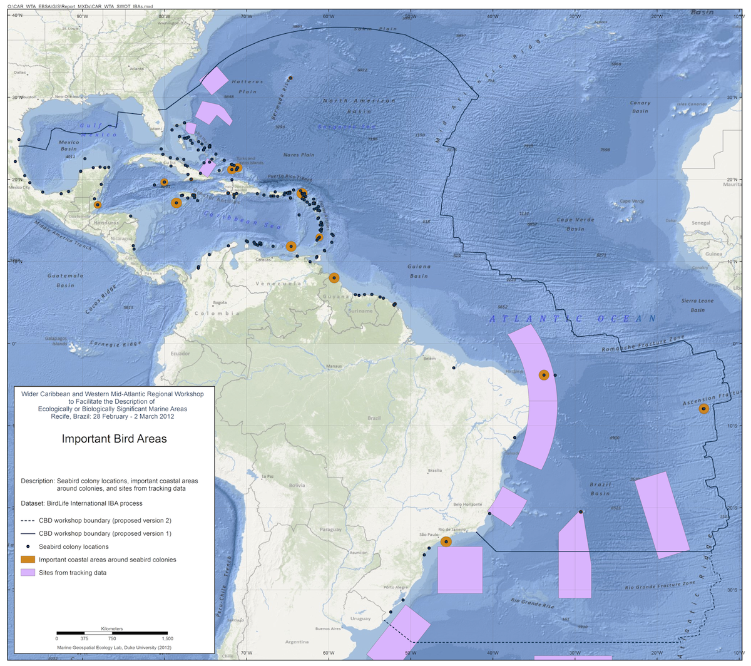
(fuente: BirdLife International)
Figura 2. Taller regional para el Gran Caribe y el Atlántico centro-occidental - Áreas importantes para la conservación de las aves.
- También se pusieron a disposición de los participantes en los talleres productos de datos derivados adicionales para zonas geográficas concretas. Estos incluyeron modelos de probabilidades de hábitats, registros de presencia especiales para especies raras o amenazadas y distribuciones de utilización estacional/anual generadas a partir de datos de marcaje y seguimiento (véase, por ejemplo, la figura 4 en UNEP/CBD/SBSTTA/17/INF/3). También se utilizaron registros históricos de caza de ballenas desde 1780 hasta 1920 para aportar información a cada taller sobre las posibles distribuciones históricas de cuatro especies de ballenas (véase, por ejemplo, la figura 5 en UNEP/CBD/SBSTTA/17/INF/3). Si bien la mayoría de los talleres sobre las AIEB se centraron en las zonas de alta mar, se desglosaron datos mundiales sobre arrecifes de coral, sebadales y manglares de conjuntos de datos del Centro Mundial de Vigilancia de la Conservación. Se proporcionaron datos sobre sitios de anidamiento de tortugas marinas obtenidos del sistema de información de Situación de las tortugas marinas del mundo.

Datos físicos y oceanográficos
- Los datos batimétricos proporcionan una capa de datos fundamental para identificar las características bentónicas e interpretar los hábitats de alta mar y de aguas profundas. En los talleres regionales sobre las AIEB se utilizó el conjunto de datos GEBCO_08 para proporcionar una superficie batimétrica común. Este conjunto de datos representa una cuadrícula mundial con un espaciado de 30 segundos de arco generada combinando sondeos de profundidad de buques con interpolación entre puntos de sondeo guiada por datos de gravedad derivados de satélites. Las siguientes características batimétricas constituyeron aportaciones importantes para los procesos relacionados con las AIEB:
  - Montes y montículos submarinos. Estos a menudo se elevan más de 1000 m desde el fondo del mar y proporcionan hábitats importantes para depredadores acuáticos, peces demersales de aguas profundas e invertebrados bentónicos. Las evaluaciones más recientes identificaron 33.452 montes submarinos y 138.412 montículos submarinos, que representan el conjunto mundial más grande de montes y montículos submarinos identificados hasta la fecha. Dado que se ha estudiado solamente el 6,5% del fondo oceánico con sondeos, es probable que se descubran nuevos montes submarinos a medida que mejoren las técnicas de estudio. Los datos espaciales sobre la distribución del posible relieve de los montes y montículos submarinos constituyeron una valiosa aportación para todos los talleres regionales sobre las AIEB;
  - Ecosistemas quimiosintéticos (respiraderos hidrotermales y rezumaderos fríos). Estos constituyen accidentes geográficos submarinos singulares y raros en todo el mundo. Los datos sobre los ecosistemas quimiosintéticos fueron totalizados por el Proyecto científico de los ecosistemas de quimiosíntesis del Censo de la Vida Marina, disponible a través de ChEssBase;
  - Grandes cañones submarinos. Estos son importantes accidentes geográficos que influyen en la biogeografía de las zonas de alta mar y las aguas profundas. Los cañones submarinos relacionados con ríos o que se encajonan en la plataforma submarina tienden a contener más biomasa bentónica y biodiversidad que los cañones que no se encajonan en la plataforma. El conjunto de datos utilizado en los talleres sobre las AIEB representó un inventario de 5.849 grandes cañones submarinos diferentes en los océanos del mundo.
- Las descripción de las áreas que cumplen los criterios para las AIEB se centra no solo en características bentónicas fijas sino también en características dinámicas de la superficie del océano y las zonas pelágicas. Las climatologías oceanográficas (véase, por ejemplo, la figura 3) proporcionaron un conjunto de datos fundamental para la descripción de estas áreas. Se obtuvieron datos climatológicos oceanográficos del Atlas de los Océanos del Mundo y el Atlas de mares regionales de la CSIRO. Estos datos proporcionaron información sobre temperatura de la superficie, salinidad, nitratos, silicatos, fosfatos, oxígeno y profundidad de la capa homogénea. Además, se usaron en los talleres las siguientes características específicas:
  - Frentes térmicos de la superficie del mar. Se proporcionaron mapas compuestos de frentes térmicos de la superficie del mar basados en análisis de datos con una resolución de 9 km para los talleres relacionados con las AIEB. La técnica de frentes compuestos combina la ubicación, el gradiente, la persistencia y la proximidad de todos los frentes observados en un período determinado en un solo mapa;
  - Productividad de los océanos. Se proporcionaron productos estándar de productividad de los océanos para los talleres a fin de ayudar a identificar las áreas de alta productividad, uno de los siete criterios para las AIEB (véase, por ejemplo, la figura 7 en UNEP/CBD/SBSTTA/17/INF/3);
  - Zona de mínimo de oxígeno. La zona de mínimo de oxígeno es la capa oceánica en que los valores de oxígeno disuelto son mínimos debido a altas tasas de consumo de oxígeno y bajas tasas de advección de aguas con un alto contenido de oxígeno. Esto afecta de manera directa la estratificación y distribución vertical de especies y hábitats en las zonas de alta mar y aguas profundas;
  - Altura de la superficie del mar. Esto nos ayuda a interpretar importantes características oceanográficas tales como la ubicación de remolinos ascendentes y descendentes;
  - Densidad de remolinos de mesoescala. La densidad y distribución de los remolinos se puede usar para ayudar a describir las áreas que cumplen los criterios para las AIEB. Según el sentido de giro de un remolino, este puede ocasionar ya sea la surgencia de aguas más frías y con un alto contenido de nutrientes de las aguas profundas o bien la sumersión de las aguas superficiales y la agregación de organismos planctónicos. En cualquiera de estos casos, estas áreas representan zonas de mayor agregación de presas. Por lo tanto, es probable que las zonas con una alta densidad de remolinos sean puntos de agregación para muchas especies pelágicas;
  - Energía cinética de los remolinos. Al igual que la ubicación de los remolinos, la identificación de áreas con una alta energía cinética de remolinos permite interpretar importantes características y agregaciones de la superficie. Es una medición de la turbulencia, o la fuerza de la corriente, concurrentemente en sentido norte/sur y este/oeste. Los valores altos generalmente indican una fuerte mezcla y una mayor productividad. Es probable que, al igual que con la densidad de remolinos, tales áreas sean puntos de agregación para muchas especies pelágicas;
  - Climatología de corrientes próximas a la superficie basada en flotadores. La información sobre la posición, dirección y velocidad de las corrientes oceánicas es importante para interpretar las características ecológicas y biológicas en las aguas profundas;
  - Velocidad de las corrientes de superficie. También se proporcionaron observaciones basadas en satélites de la altura de la superficie del mar, las corrientes geostróficas, el módulo de la velocidad del viento y la altura característica de las olas también como capas de datos comunes para el proceso de descripción de las AIEB.
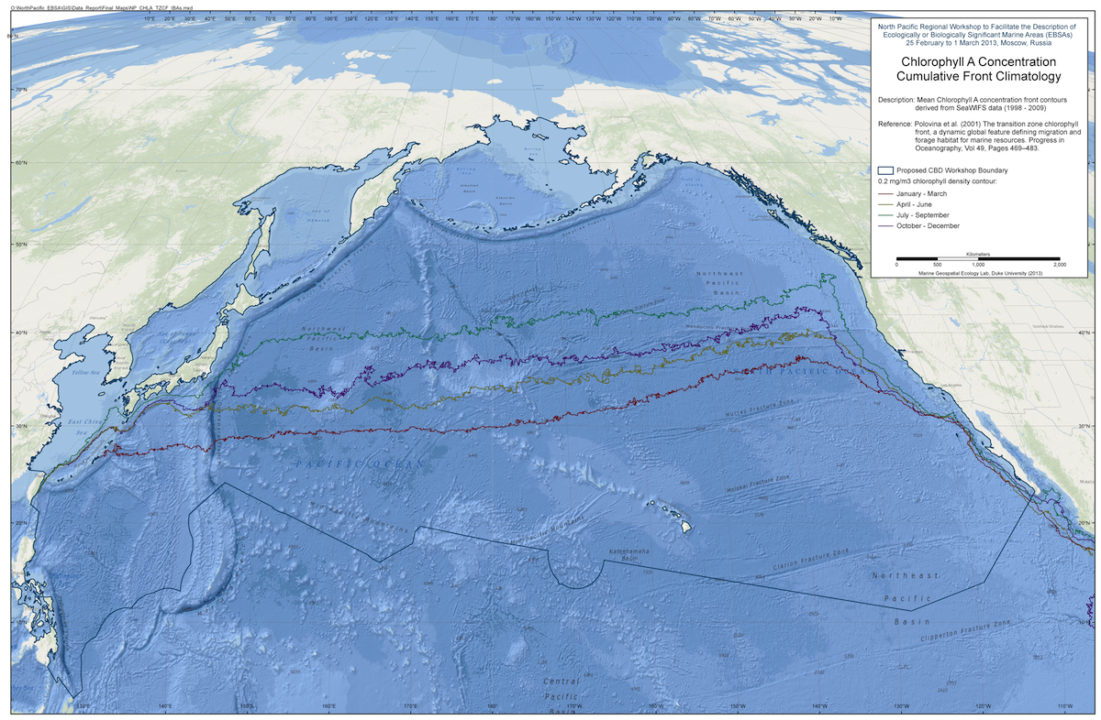
Figura 3. Taller regional para el Pacífico Norte – Concentración de clorofila A, Climatología acumulativa de frentes térmicos.

IV. ANÁLISIS, compilación, SÍNTESIS Y cartografía de los DATOS científicos a escala regional EN EL PROCESO DE LAS AIEB
- A fin de brindar apoyo a los talleres relacionados con las AIEB, los grupos de apoyo técnico de la Organización de Investigación Científica e Industrial del Commonwealth (CSIRO) de Australia o de la Universidad Duke (EE.UU.) cotejaron los datos científicos antes descritos para cada región en informes de datos antes de la realización de cada uno de los talleres. Los conjuntos de datos cubrieron los tres tipos de datos principales descritos en la sección anterior: biogeográficos, biológicos y físicos/oceanográficos. Los informes de datos presentaron conocimientos uniformes y abarcadores acerca de las condiciones ambientales para todos los talleres y que luego se podían complementar con conjuntos de datos pertinentes para la región. Estos datos se obtuvieron de centros de datos oceanográficos y biogeográficos mundiales, así como de investigadores individuales que trabajan en la región de interés para cada uno de los talleres.
- Los equipos de apoyo técnico complementaron los datos principales para incluir los datos disponibles sobre características, geografías o especies de interés específico para cada región. Con anterioridad a cada taller, la Secretaría y los equipos técnicos mantuvieron intensas actividades de comunicación con las Partes y científicos e instituciones pertinentes que pudieran tener datos que podrían contribuir a los talleres sobre las AIEB, por medio de notificaciones del CDB que solicitaban que se presentase información científica pertinente. Entre los ejemplos de los conjuntos de datos específicos para cada región se incluyen datos de patrones de migración regionales, distribución de especies endémicas y ciclos oceanográficos regionales (por ejemplo, El Niño/Oscilación del Sur).
- Para cada uno de los talleres regionales, también se establecieron comunicaciones con las organizaciones regionales de ordenación de la pesca para obtener datos e información de pesca disponibles públicamente que se pudieran usar para apoyar la descripción de las áreas que cumplen los criterios para las AIEB. En algunos casos, se extrajeron mapas de especies de pesca comercial pelágica del servicio de datos del Atlas de las capturas de atún de la FAO. Se obtuvieron datos en forma directa de la Comisión de Pesca del Pacífico Central y Occidental y la Comisión del Atún para el Océano Índico.
- Algunas Partes llevaron a cabo sus propios procesos nacionales de preparación a fin de hacer aportaciones a sus respectivos talleres regionales, movilizando colaboración científica de expertos interdisciplinarios a nivel nacional. Entre algunos ejemplos notables se incluyen los análisis biogeográficos llevados a cabo por Sudáfrica para aportar información a su proceso de ordenación marina y los análisis realizados por el Brasil para las áreas marinas situadas dentro de su jurisdicción nacional.
- También se pusieron a disposición de los talleres varios análisis de escala regional. Una evaluación de las posibles áreas de patrimonio mundial en el océano Índico occidental realizada por la organización Investigación y Desarrollo de los Océanos Costeros en el Océano Índico proporcionó información importante para el taller para el océano Índico meridional y un análisis de la brecha ecológica realizado por la Réseau Régional d’Aires Marines Protegées en Afrique de L’Ouest (RAMPAO) facilitó la descripción de muchas áreas que cumplían los criterios para las AIEB en la región. Otros conjuntos de datos regionales incluyeron datos sobre sitios de anidamiento y forrajeo de tortugas, interacciones entre el atún y los montes submarinos y las distribuciones del atún meridional de aleta azul.
- En algunos casos, también se proporcionaron datos con mayor resolución antes de los talleres o durante su realización. La Asociación de Pescadores en Aguas Profundas del Océano Índico Meridional (SIODFA) proporcionó imágenes acústicas detalladas de áreas del océano Índico (véase la figura 8 en UNEP/CBD/SBSTTA/17/INF/3). La SIODFA también ha identificado muchas de estas áreas como áreas protegidas bentónicas. Muchos de los participantes aportaron información detallada sobre áreas concretas situadas dentro de sus aguas nacionales, que podría ser útil como información para la descripción de las áreas que cumplen los criterios para las AIEB. Además, los participantes en los talleres suministraron muchos documentos y análisis científicos adicionales que los equipos técnicos no conocían con anterioridad. Estos sirvieron de base para las descripciones de muchas de las AIEB en las áreas marinas situadas dentro de sus jurisdicciones nacionales.
Agregación y presentación de datos en los talleres
- Los datos digitales fueron compilados y cotejados por los equipos de apoyo técnico de la CSIRO y la Universidad Duke conforme a lo pedido por la Secretaría en un Sistema de Información Geográfica (SIG). Los datos luego se recopilaron en informes de datos que se suministraron a los participantes en los talleres antes de la realización de cada taller regional. En los informes de datos, se describieron todos los conjuntos de datos individuales, con las referencias, metadatos y representaciones cartográficas apropiadas. También se entregaron en cada taller los mapas de los informes de datos impresos en formato grande para el examen y los debates de los participantes en los talleres. Todos los datos cotejados en los informes de datos para los talleres se entregaron a cada taller en varias computadoras portátiles que contenían software de cartografía y análisis del SIG, y en todos los debates en grupo de los talleres se brindó asistencia relacionada con cartografía y análisis para la aplicación de los criterios para las AIEB en las sesiones en plenaria y en grupo de los talleres. Durante la sesión plenaria de apertura de cada taller se presentó una reseña de los mapas y datos del SIG disponibles. Además, se mostraron los mapas impresos en formato grande en la sala de reunión y se distribuyeron varios libros con mapas en formato más pequeño para que fueran examinados por los participantes.

Deliberaciones acerca del uso de datos por los participantes en los talleres
- Durante los preparativos regionales se encontraron diversas barreras comunes para el análisis, la síntesis y la cartografía de los datos científicos para cada taller. No se pudieron obtener todos los conjuntos de datos de interés con antelación a las reuniones. Es probable que algunos hayan sido omitidos, lo que destaca que se requiere trabajar con un proceso continuo y una mejor infraestructura de datos.
- Las deliberaciones abiertas acerca de los datos científicos y los criterios para las AIEB proporcionaron muchas oportunidades de interacción científica y establecimiento de contactos para los participantes en los talleres, especialmente entre expertos de escala internacional, regional y nacional. Uno de los beneficios clave fue la intersección de los conocimientos regionales y locales con conjuntos de datos de escala mundial. Esto mejoró los conocimientos de los talleres acerca de la dinámica oceanográfica y ecológica a escalas espaciales más amplias y ayudó a los participantes en los talleres a comprender mejor su contexto oceanográfico mundial o regional. Este intercambio de información y datos se prolongó en correspondencia sobre cuestiones relacionadas con los datos y la cartografía entre los participantes en los talleres y los miembros del equipo técnico después de los talleres. Los participantes en todos los talleres aprovecharon las ventajas del intercambio de datos con los conjuntos de datos disponibles públicamente.
- Uno de los problemas clave que se enfrentó en todos los talleres fue la incapacidad para identificar información científica o acceder a esta. La mayor parte de los datos científicos resultan inaccesibles actualmente salvo para los investigadores e instituciones que los poseen. En todas las regiones, se identificaron conjuntos de datos informativos, pero estos resultaban inaccesibles debido a restricciones de acceso. El éxito de OBIS indica que la información se puede compartir. Sin embargo, a fin de satisfacer plenamente las necesidades del proceso relacionado con las AIEB, se requiere una evaluación mucho más sistemática de la información mundial relacionada con la biodiversidad.

Criterio científico experto en la aplicación de los criterios científicos para las AIEB
- La descripción de las áreas que cumplen los criterios para las AIEB en los talleres regionales fue facilitada tanto por la compilación de datos científicos llevada a cabo por la Secretaría con la asistencia técnica de un equipo (CSIRO o Universidad Duke) y la presentación de información científica por parte de los participantes en los talleres acerca de posibles áreas que cumplen los criterios para las AIEB con anterioridad a cada taller regional sobre las AIEB o en el mismo taller. El cotejo de información científica con anterioridad a los talleres regionales sobre posibles áreas que cumplen los criterios para las AIEB, usando la plantilla proporcionada por la Secretaría en una notificación, brindó la oportunidad de recopilar datos e información apropiados para apoyar dichas descripciones de las AIEB, y condujo en muchos casos a descripciones finales de AIEB que fueron adoptadas por el plenario del taller después de que fueran perfeccionadas y mejoradas durante las deliberaciones. Por otro lado, los participantes en los talleres que propusieron posibles áreas para la descripción de las AIEB con antelación a sus talleres regionales tuvieron que ajustar, amalgamar o retirar su propuesta de descripción, en algunos casos, en respuesta a la información científica adicional proporcionada en el taller y las deliberaciones del taller, en particular en cuanto a las aportaciones científicas a escala regional presentadas en las deliberaciones plenarias del taller. Independientemente de las fuentes de información utilizadas para la descripción de las AIEB, en cada taller regional se debatió intensamente acerca de la descripción de cada posible AIEB, tanto en los grupos subregionales como en las sesiones plenarias. Las lista de descripciones de las AIEB se ultimó por medio del proceso oficial de examen y adopción por el plenario del taller.
- En la organización del proceso de los talleres se incluyó una sesión plenaria inicial en la que se presentaron el proceso desarrollado por el Convenio sobre la Diversidad Biológica para describir las áreas que cumplen los criterios para las AIEB, una reseña de los datos disponibles para el taller y un resumen de las iniciativas y programas científicos regionales pertinentes que podrían resultar útiles para el proceso de las AIEB o bien encontrar útil dicho proceso. A fin de fomentar un consenso sobre las áreas exactas que se considerarían en cada taller, se presentaron a los participantes en el taller los datos y mapas biogeográficos; los participantes en los talleres, especialmente aquellos designados por las Partes y los gobiernos, deliberaron sobre estos en sesiones plenarias. Una vez que se hubo convenido el alcance espacial del taller en sesión plenaria, las deliberaciones de los talleres continuaron en sesiones en grupos más pequeños, generalmente en grupos según las regiones geográficas (por ejemplo, subregionales, grandes ecosistemas marinos, hábitats costeros/de alta mar y aguas profundas) o el idioma de los participantes, con la asistencia de por lo menos un miembro del equipo de apoyo técnico. En las sesiones en grupo, los participantes en los talleres mantuvieron un debate científico de fondo sobre la aplicación de los criterios para las AIEB en las posibles áreas consideradas. Se alentó a cada grupo a considerar las áreas de índole transfronteriza que podrían cumplir los criterios para las AIEB, así como las posibles áreas que cumplen los criterios para las AIEB situadas fuera de la jurisdicción nacional, en particular dado que dichas áreas no se consideraron plenamente cuando los participantes en los talleres habían presentado originalmente las descripciones de las posibles AIEB centrándose en las áreas situadas dentro de su jurisdicción nacional. Los expertos de las diferentes organizaciones regionales e internacionales apoyaron, según la experiencia específica y la información científica proporcionada, a diferentes subgrupos y se aseguraron de que la información proporcionada se interpretase correctamente. Las áreas propuestas que cumplían los criterios para las AIEB se marcaron en un mapa del SIG y luego se presentaron a la plenaria para que las considerase y examinase y formulase observaciones. Sobre la base de las observaciones de los participantes en el taller, se hicieron otras modificaciones antes de presentarlas o presentarlas nuevamente, junto con el texto de la descripción de la AIEB, a la sesión plenaria final del taller para su examen y aprobación.
- Los expertos designados por las Partes desempeñaron un papel clave para ultimar la descripción de las áreas que cumplen los criterios para las AIEB con la asistencia científica y técnica de los expertos designados por las organizaciones regionales e internacionales pertinentes, así como los equipos de apoyo técnico. Las aportaciones científicas contribuidas por el equipo de apoyo técnico incluyeron asistencia en relación con acceso a los datos e interpretación de estos, aplicación de los criterios para las AIEB y preparación de descripciones de las AIEB. Esta interacción científica entre los diferentes expertos permitió mejorar los conocimientos y la interpretación de los conjuntos de datos regionales presentados en los documentos de antecedentes. Si bien las copias de los mapas impresas en formato grande fueron la forma más útil de presentación de los datos regionales utilizados en los talleres, también se proporcionaron a todos los participantes los datos en formato electrónico después de los talleres como contribución a sus futuras actividades para mejorar la conservación y utilización sostenible de la diversidad biológica marina.
- Algunos países no deseaban que se debatiera en los talleres acerca de las descripciones de las AIEB en áreas marinas situadas dentro de sus jurisdicciones nacionales, dado que contaban con sus propios procesos nacionales relacionados con las AIEB o procesos similares para definir las áreas de importancia (por ejemplo, características ecológicas clave en Australia, los procesos nacionales sobre AIEB en el Canadá y el Japón y planificación biorregional marina en la India). En aquellas ocasiones en que el área que cumplía los criterios para las AIEB se superponía con la ZEE de un país que no deseaba que se definieran AIEB dentro de su ZEE, la porción que se superponía se marcó en el mapa con una línea de guiones. En general, no se determinaron AIEB en las aguas nacionales de los países que no estaban representados en el taller, a menos que dichos países hubieran hecho un pedido específico de designación de algún experto pertinente que asistiera al taller para facilitar la descripción dentro de sus aguas nacionales en su nombre.
- Creación de capacidad científica y contactos entre expertos y datos a escala regional en el proceso relacionado con las AIEB
- Cada uno de los seis talleres regionales sobre las AIEB presentó diversas oportunidades de creación de capacidad. Uno de los elementos clave de creación de capacidad fue que se promovió un mejor conocimiento acerca de los conceptos subyacentes de la descripción de las áreas que cumplen los criterios para las AIEB y de la forma en que se podrían aplicar los criterios para las AIEB tanto en las aguas costeras como en los hábitats de alta mar y de aguas profundas. En todos los talleres, los participantes tuvieron a su disposición el conjunto completo de datos compilados por la Secretaría y los equipos técnicos (más de 50 capas del SIG). Los conjuntos de datos mundiales utilizados pueden descargarse de la Red Australiana de Datos de los Océanos. En todos los casos, los participantes en los talleres, incluidos los equipos técnicos, finalizaron el taller con mejores conocimientos acerca de la situación ecológica y biológica y la dinámica de la diversidad biológica marina de cada región, así como con conocimientos más profundos acerca de la conectividad ecológica y los vínculos científicos dentro de la región.
- Los talleres también fueron un foro útil para la comunicación entre expertos de países vecinos y para identificar valores comunes y características transfronterizas que se podrían aplicar al elaborar las descripciones de las AIEB. Al centrarse en datos científicos y en el intercambio de información, que requirió que los participantes en el taller proporcionaran sus mejores conocimientos especializados y opiniones expertas, los talleres mantuvieron un alto nivel de colaboración científica, establecimiento de contactos y comunicación durante todo su desarrollo.
- Durante la capacitación sobre las AIEB organizada por la Secretaría con antelación a los talleres regionales, se hizo hincapié en que el proceso de las AIEB es un ejercicio científico y técnico y que la identificación de las AIEB y la determinación de medidas de conservación y gestión (por ejemplo, áreas protegidas marinas, evaluaciones de impacto, ordenación de la pesca) son asuntos que corresponden a los Estados y a las organizaciones intergubernamentales competentes. Dicha capacitación también permitió profundizar los conocimientos de los participantes en relación con: los criterios para las AIEB, los datos y la información científica que se podrían utilizar para aplicar los criterios para las AIEB, las diversas consideraciones que se deben tener en cuenta al aplicar los criterios para las AIEB, en particular en aquellas áreas donde los datos son escasos, y las características biogeográficas de cada región. Esta capacitación, por ende, permitió a todos los participantes comprender mejor la biología y ecología de la región, la información sobre el proceso de aplicación de los criterios para las AIEB y los enfoques para aplicar la información científica para preparar descripciones de AIEB para sus respectivas regiones. También se proporcionaron a los participantes las restantes herramientas y enfoques descritos en el manual de capacitación sobre las AIEB (UNEP/CBD/SBSTTA/16/INF/9). El taller para el Atlántico sudoriental contó con el apoyo del Taller de creación de capacidad para África Occidental de la Iniciativa Océanos Sostenibles (SOI) (Dakar, febrero de 2013), realizado dos meses antes del taller regional sobre las AIEB, realizado en Namibia.

V. POSIBLE APLICACIÓN DE LA INFORMACIÓN CIENTÍFICA RELACIONADA CON LAS ÁREAS QUE CUMPLEN LOS CRITERIOS PARA LAS AIEB EN APOYO DEL LOGRO DE LAS Metas de Aichi para la Diversidad Biológica RELACIONADAS CON LA DIVERSIDAD BIOLÓGICA MARINA Y COSTERA
- Conforme al tema central de la 17ª reunión del Órgano Subsidiario, esta sección analiza la posible aplicación de la información científica relacionada con la descripción de las AIEB para apoyar los esfuerzos de los países para lograr las Metas de Aichi para la Diversidad Biológica. Esta sección se basa en las experiencias de la región del Pacífico Sur, donde los resultados del taller regional para el Pacífico sudoccidental se usaron en sus prácticas de planificación espacial marina.
- Las áreas descritas como áreas que cumplen los criterios para las AIEB se pueden utilizar para establecer prioridades entre las medidas de gestión cuando se las combina con información acerca de la distribución de presiones. En este marco, las áreas descritas como AIEB en cada taller se pueden considerar como áreas de alto valor ecológico o biológico. Son áreas en las que se debe centrar la atención a fin de garantizar que se gestionen de manera sostenible. La distribución de presiones en los océanos no es homogénea, y las áreas que cumplen los criterios para las AIEB presentan presiones que se superponen entre sí de diversas maneras. Asimismo, dado que algunas áreas que cumplen los criterios para las AIEB se refieren únicamente a hábitats bentónicos o pelágicos, los valores que representan no se ven necesariamente afectados en igual medida por todas las presiones. Pueden citarse dos ejemplos. El primer ejemplo muestra el número total de ganchos de pesca del atún con palangre durante el período desde 2001 hasta 2010, basándose en datos de la Comisión de Pesca del Pacífico Central y Occidental (WCPFC). Esto muestra que los esfuerzos de pesca no están distribuidos de manera uniforme en todo el Pacífico Sur sino que están concentrados en ubicaciones discretas. Resulta notable la concentración más alta relacionada con la AIEB descrita para la Región de la fosa de Nueva Hébridas (véase la figura 9 en UNEP/CBD/SBSTTA/17/INF/3).
- En el segundo ejemplo se superponen las proyecciones de cambio climático con el cambio en la temperatura de la superficie del mar (véase la figura 4). En el Pacífico sudoccidental se muestran dos grandes áreas de calentamiento distintas relacionadas con el sudeste de Australia y el Pacífico Central. El aumento de la temperatura de la superficie el mar en el Pacífico Central está directamente relacionado con el Área ecuatorial de alta productividad, una de las AIEB descritas en el taller para el Pacífico sudoccidental.
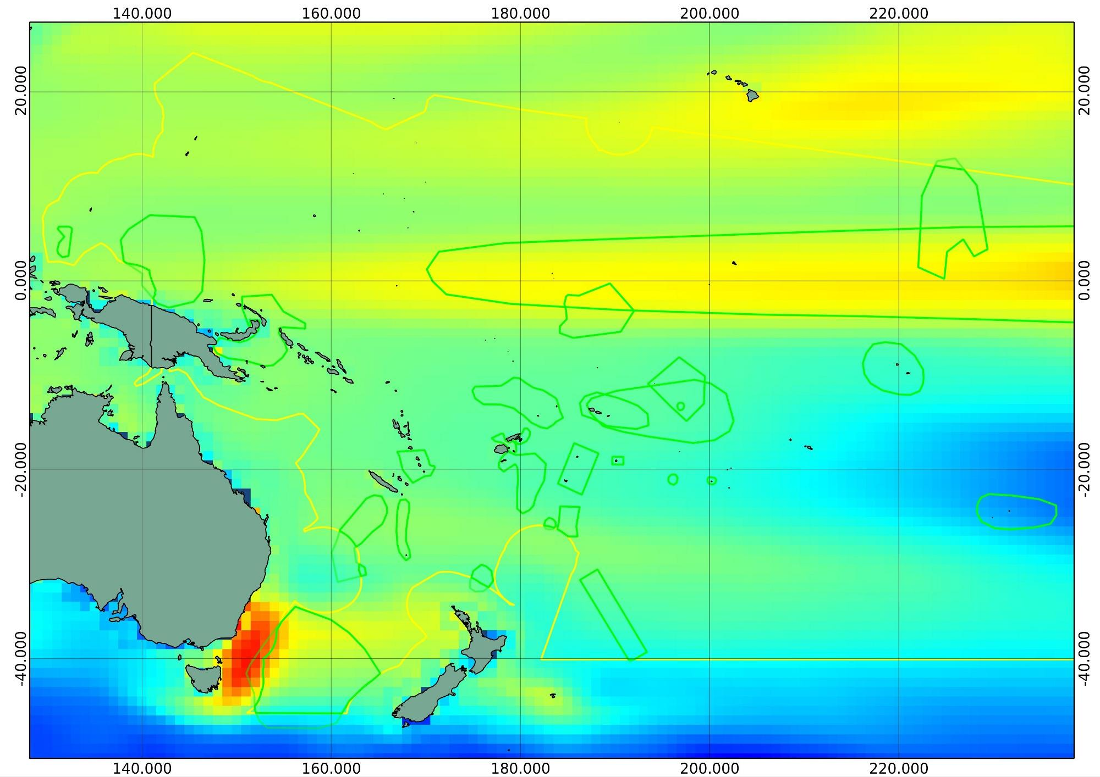
Figura 4. Cambio proyectado en la temperatura de la superficie del mar en el modelo regional del Pacífico entre las temperaturas medias de 1950-2000 y las temperaturas medias de 2050-2100. Las áreas identificadas como AIEB se muestran en verde.
- También se pueden identificar otras presiones que pueden posiblemente afectar las áreas para las AIEB descritas en el taller para el Pacífico sudoccidental. Estas incluyen presiones naturales tales como ciclones y presiones antropógenas, tales como transporte marítimo, minería y pesca bentónica. A fin de demostrar la utilidad de la información científica relacionada con las AIEB para establecer prioridades entre diferentes medidas de gestión, se examinó la interacción entre diferentes presiones y las áreas identificadas como AIEB usando datos de la distribución espacial de cada una de las presiones (véase la figura 5). Esto demuestra que algunas áreas identificadas como AIEB pueden verse posiblemente afectadas y que las presiones no se distribuyen de manera uniforme en la región y se superponen con diferentes áreas de AIEB.
- La información científica relacionada con las AIEB se puede usar de diversas otras maneras para apoyar la conservación y utilización sostenible de la diversidad biológica marina. Las descripciones de las AIEB preparadas por los talleres regionales proporcionan información acerca de las áreas que son relativamente más valiosas que las áreas circundantes debido a sus sistemas ecológicos o biodiversidad. A largo plazo, las descripciones de las AIEB pueden aportar información en forma directa a los esfuerzos para conservar y utilizar de manera sostenible la biodiversidad, incluyendo una red de áreas protegidas marinas, como se indica en el anexo II de la decisión IX/20. La información científica relacionada con las AIEB podría contribuir a: identificar las áreas que son relativamente más importantes y que se podrían usar para centrar la gestión basada en áreas, identificar las áreas donde puede ser importante aplicar un nivel más alto de precaución, incluyendo una mayor necesidad de llevar a cabo evaluaciones de impacto ambiental, e identificar áreas donde la exclusividad o rareza (primer criterio de las AIEB) o la diversidad biológica (sexto criterio de las AIEB) indicaría una mayor probabilidad de encontrar nueva diversidad genética.
- En los talleres regionales sobre las AIEB, resultó claro que algunos participantes nacionales tenían intención de usar la información sobre las AIEB acordada por los expertos regionales para apoyar la gestión marina en las áreas situadas dentro de sus jurisdicciones nacionales. Por ejemplo, las áreas identificadas como AIEB descritas por el taller regional para el Pacífico sudoccidental resultaron un aporte útil para la intención de las Islas Cook de declarar una reserva marina dentro de su jurisdicción nacional.
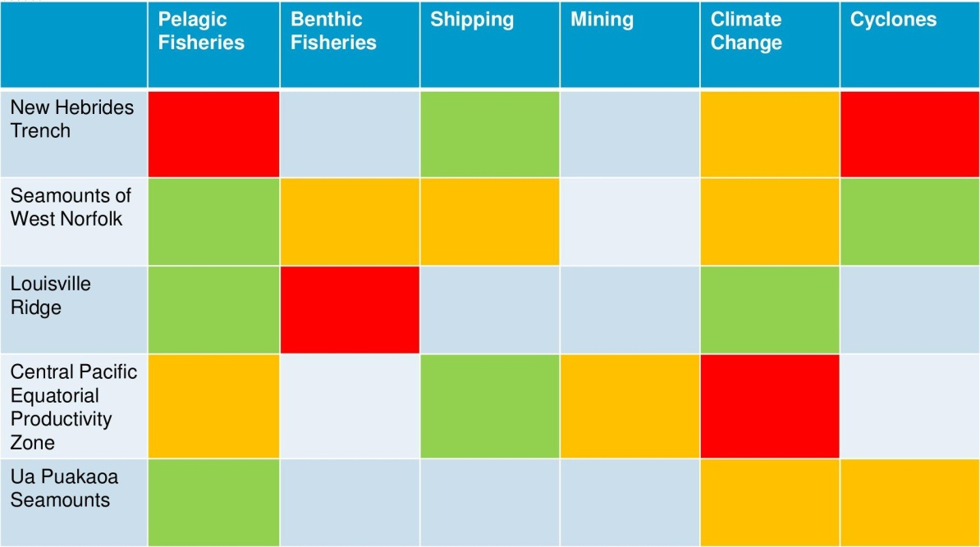
Figura 5. Interacción entre las AIEB descritas por el taller regional para el Pacífico sudoccidental y las posibles presiones. El color rojo indica un alto valor de presión en cada AIEB, el color anaranjado indica una presión media, el color verde indica una presión baja y el color gris indica que no hay presiones.
VI. CONCLUSIONES Y LECCIONES APRENDIDAS
- Las redes de datos mundiales y regionales son esenciales para el proceso internacional relacionado con las AIEB a fin de proporcionar un sistema de información de acceso abierto imparcial que pueda ser utilizado por todos los países y personas, y para proporcionar datos acumulativos en áreas marinas situadas tanto dentro como fuera de la jurisdicción nacional. Si bien el sistema de información OBIS representa la colección de datos biológicos marinos más grande disponible para brindar apoyo a los procesos internacionales, existen importantes lagunas y deficiencias que deben abordarse a fin de satisfacer de manera más adecuada las crecientes exigencias, en rápido aumento, de la comunidad internacional. La disponibilidad de datos acerca de los océanos del mundo no está distribuida de manera uniforme, registrándose importantes deficiencias en relación con las aguas profundas, en particular en las áreas marinas situadas fuera de la jurisdicción nacional y en regiones del hemisferio sur.
- En muchas regiones, los talleres proporcionaron valiosas oportunidades de creación de capacidad. Asimismo, suministraron una gran cantidad de conjuntos de datos que anteriormente no se conocían y que, a menudo, no podían obtener los participantes de cada taller. Los participantes también encontraron útil la profundización de los conocimientos científicos acerca de las áreas marinas comprendidas en su región, especialmente en los hábitats de alta mar y aguas profundas.
- Los talleres regionales resultaron más productivos cuando contaron con el apoyo de iniciativas y programas regionales fuertes, comprometidos a lograr las Metas de Aichi para la Diversidad Biológica. Por ejemplo, el apoyo del Programa Regional del Pacífico Sur para el Medio Ambiente resultó esencial para concluir de manera exitosa el primer taller regional, ya que facilitó la coordinación necesaria entre los participantes y ofreció conocimientos especializados regionales. Las secretarías del Convenio de Nairobi y del Convenio de Abidján, en África Oriental y Occidental respectivamente, así como los órganos regionales responsables de la ordenación de la pesca, tales como la Organización de Pesca para el Atlántico sudoriental (SEAFO) en África Occidental, proporcionaron un invalorable apoyo y resultaron clave para el éxito de los talleres sobre el océano Índico sudoccidental y del Atlántico sudoriental; asimismo, la secretaría del Programa Ambiental del Caribe (CEP), la secretaría de la Comisión Permanente del Pacífico Sur (CPPS), la Dependencia de coordinación regional del Plan de Acción para el Pacífico Noroccidental (NOWPAP) y la Organización de Ciencias Marinas del Pacífico Norte desempeñaron valiosas funciones en los respectivos talleres de sus regiones, junto con diversas otras organizaciones e iniciativas regionales, incluidos varios órganos y organizaciones regionales de ordenación de la pesca pertinentes.

- Los talleres regionales para describir las áreas que cumplen los criterios para las AIEB, organizados por la Secretaría del Convenio sobre la Diversidad Biológica, conforme a lo requerido por la Conferencia de las Partes en el Convenio en sus reuniones 10ª y 11ª, han cubierto una gran parte del globo (alrededor del 75% de los océanos del mundo) en menos de dos años, junto con procesos paralelos organizados en las regiones del Atlántico Nordeste y del Mediterráneo por las correspondientes organizaciones regionales intergubernamentales. Estos talleres se basaron en una amplia variedad de conocimientos especializados de 92 países y 79 órganos regionales o internacionales, y han descrito en total 172 áreas que los participantes consideraron que eran de valor ecológico o biológico relativamente alto, utilizando los criterios sobre las AIEB del Convenio. Las áreas marinas de importancia ecológica o biológica descritas en los talleres regionales se pueden utilizar para redoblar los esfuerzos de conservación y ordenación marina de los países participantes y los órganos regionales e internacionales existentes dentro de sus competencias. Indican las áreas donde sería apropiado ejercer un mayor nivel de precaución al considerar las opciones de ordenación espacial para diversas actividades marinas. También indican áreas y atributos que la comunidad internacional de las ciencias marinas puede considerar al diseñar esfuerzos de seguimiento mundiales y establecer prioridades entre ellos.

- Se debe señalar que en los talleres se aplicó un enfoque impulsado por los expertos, en lugar de un enfoque sistemático y, por lo tanto, no se puede esperar que las áreas descritas para los criterios de las AIEB sean automáticamente ni abarcadoras ni representativas. En cada taller regional se determinó que era necesario llevar a cabo otro taller para avanzar hacia un enfoque más sistemático a medida que se logren adelantos en la información científica disponible. Los talleres regionales de expertos han logrado rápidos progresos en la descripción de las áreas que son relativamente más importantes que las áreas circundantes en cuanto a sus valores ecológicos y biológicos, y el proceso relativo a las AIEB del Convenio se convierte, de ese modo, en un nuevo vehículo de colaboración científica y creación de capacidad a nivel internacional y regional. El fin de esta primera ronda de talleres regionales será solamente el inicio de un proceso más prolongado que continuará evolucionando con los adelantos en la investigación, el seguimiento y la gestión de datos acerca de la diversidad biológica marina, especialmente en los hábitats de alta mar y de aguas profundas.
-----

* UNEP/CBD/SBSTTA/17/1.
Las denominaciones empleadas y la presentación del material en esta nota no implican la expresión de ninguna opinión de parte de la Secretaría con respecto a la situación jurídica de ningún país, territorio, ciudad o área o de sus autoridades, o en relación con la delimitación de sus fronteras o límites.
http://www.un.org/ga/search/view_doc.asp?symbol=A/67/838.
Informe y documentación disponibles en: http://www.cbd.int/doc/?meeting=EBSA-SIO-01.
Informe y documentación disponibles en: http://www.cbd.int/doc/?meeting=EBSA-ETTP-01.
Informe y documentación disponibles en: http://www.cbd.int/doc/?meeting=EBSA-NP-01.
Informe y documentación disponibles en: http://www.cbd.int/doc/?meeting=EBSA-SEA-01.
Para obtener más información, véase: http://www.gobi.org/.
http://www.cbd.int/marine/doc/soi-brochure-2012-en.pdf.
http://unesdoc.unesco.org/images/0018/001824/182451e.pdf.
http://www.birdlife.org/datazone/info/ibacritglob.
http://www.iobis.org/.
http://www.gebco.net/data_and_products/gridded_bathymetry_data/.
http://www.noc.soton.ac.uk/chess/database/db_home.php.
http://www.marine.csiro.au/~dunn/cars2009/.
Océano Índico meridional: http://www.cbd.int/doc/?meeting=EBSA-SIO-01 (notificación: 2012-073); Pacífico oriental tropical y templado: http://www.cbd.int/doc/?meeting=EBSA-ETTP-01 (notificación: 2012-073); Pacífico Norte: http://www.cbd.int/doc/?meeting=EBSA-NP-01 (notificación 2012-152); y Atlántico sudoriental: http://www.cbd.int/doc/?meeting=EBSA-SEA-01 (notificación 2012-153).
UNEP/CBD/RW/EBSA/WSPAC/1/2, UNEP/CBD/RW/EBSA/WCAR/1/2, UNEP/CBD/RW/EBSA/SIO/1/2, UNEP/CBD/RW/EBSA/ETTP/1/3, UNEP/CBD/EBSA/NP/1/3, UNEP/CBD/RW/EBSA/SEA/1/3.
Por ejemplo, notificación 2012-153, http://www.cbd.int/doc/?meeting=EBSA-SEA-01.
http://portal.aodn.org.au/aodn/.

